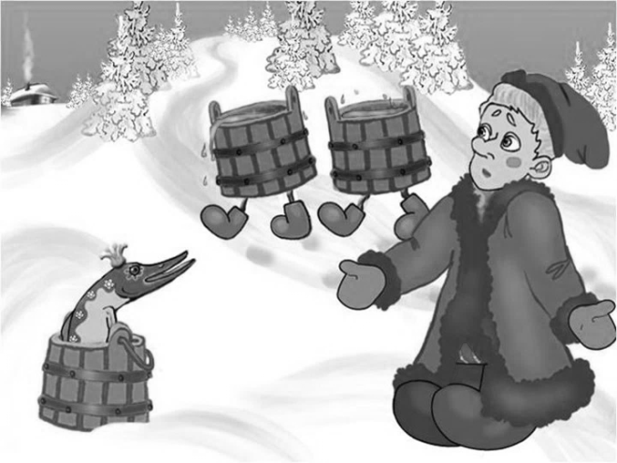
Математическая регата 4 класс (2015)
Название команды…………………………
Школа ………………………
1 тур (10 мин) ----- 6 баллов

По щучьему велению,
по моему хотению,
решайтесь-ка задачки, сами!

№ 1.1«Поспевай – не зевай»
Никак Емеля не может решить загадки Щуки. Помогите ему:
- У стола 4 угла. Один отпилили. Сколько углов осталось?
Ответ:____________________________________________________________________
- Одного человека спросили, сколько у него детей. Ответ был такой; "У меня 6 сыновей, а у каждого есть родная сестра".Сколько детей у этого человека?
Ответ:____________________________________________________________________
- Если один петух закукарекает изо всех сил, то человек проснется. Сколько петухов должны закукарекать, чтобы проснулись три человека? Ответ:_____________________________________________________________________
- У какой фигуры нет ни начала, ни конца?
Ответ:____________________________________________________________________
- Сколько человек тянули репку?
Ответ:____________________________________________________________________

№ 1.2
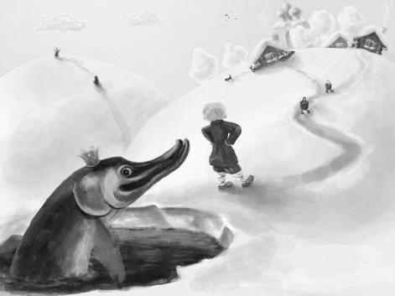
Емеля провёл три прямых линии, на каждой поставил три точки. Всего он отметил 6 точек.Попробуйте сделать так же как Емеля?
Ответ:

№ 1.3
Емеля заказал Щуке блинчики. Внезапно на столе появилось несколько блинчиков. За ужином он съел 12 блинчиков. После ужина осталось третья часть всех испечённых блинчиков. Помогите узнать сколько блинчиков заказал Емеля Щуке?

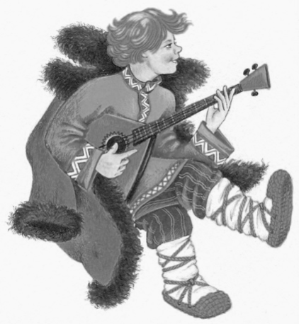
_____________________________________________________________________________________________________________________________________________________________________________________________________________________________________________________________________________________________________________________________

Ответ:____________________________________________________

Без труда не выловишь и рыбку из пруда.
Спасибо Вам! Желаем успехов в следующем туре!

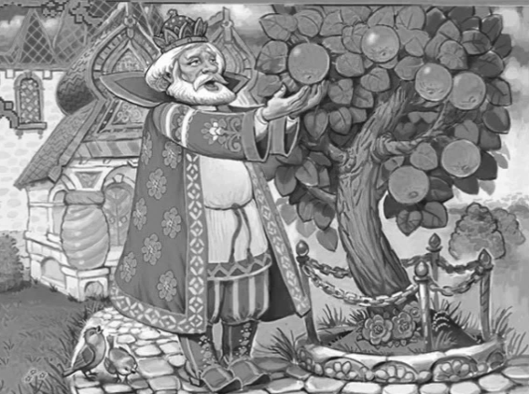
Математическая регата 4 класс (2015)
Название команды…………………………
Школа ………………………
2 тур (15 мин) ------ 7 баллов

Почем молодильные яблочки?

№ 2.1 На воротах в сад с молодильными яблоками висит кодовый замок с шифром
Нужно набрать на замке семь разных цифр (1, 2, 3, 4, 5, 6, 7, 8, 9) так, чтобы цифры не повторялись и равенства были верными.
Помоги Ивану Царевичу справиться с этой задачей.

Ответ:

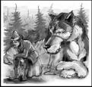
№ 2.Масса ящика с яблоками 25 кг. После того, как царь съел половину всех яблок, ящик поставили на весы. Весы показали 15 кг. Помогите найти массу пустого ящика.
_____________________________________________________________________________________________________________________________________________________________________________________________________________________________________________________________________________________________________________________________________
Ответ:____________________________________________________________________

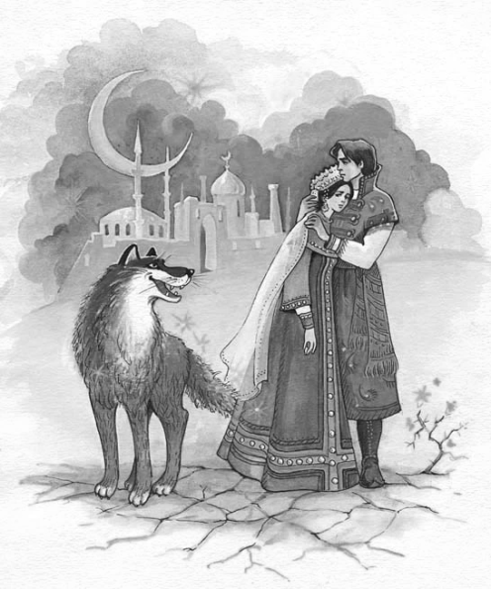
№2.3
Иван Царевич и Серый волк прошли на встречу друг другу 500м, причем Иван Царевич прошел в 4 раза больше, чем Серый волк. Сколько метров прошел Серый волк?
______________________________________________________________________________________________________________________________________________________________________________________________________________________________________________________________________________________________________________________________________________________

Ответ:___________________________________________________

Скоро сказка сказывается, да не скоро дело делается…
Спасибо Вам! Желаем успехов в следующем туре!

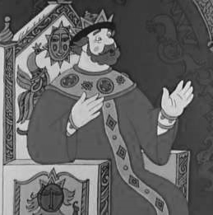
Математическая регата 3 класс (2014)
Название команды………………………………..
Школа ………………………
- тур (20мин) ------ 8 баллов

Сказка от начала начинается, до конца читается, в середке не перебивается.
Жил был Царь…
№ 3.1
В царском дворце есть старые часы и они отстают на 20 секунд в час. Сколько времени они покажут через сутки после того, как стрелки установили на 12 часов? Помогите Царю узнать время.
________________________________________________________________________________________________________________________________________________________________________________________________________________________________________________________________________

Ответ:___________________________________________________

№ 3.2
Царь на двери казны установил шифр, но забыл комбинацию цифр.Помоги царю установить правило, по которому составлена таблица, и впишите недостающие числа:

9 | 16 | 11 | 6 | 5
2 | 2 |  | 3 | 3
81 | 256 | 121 | 216

№ 3.3
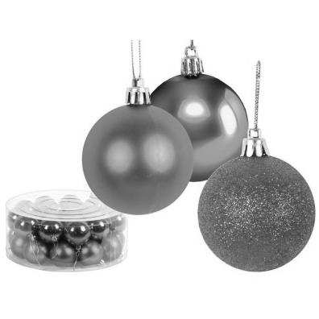
Готовясь к Новому году, Царь и Царица мастерили елочные украшения. Они сделали 68 игрушек, из которых получилось 8 наборов: Царь делал наборы по 6 штук, а Царица – по 10 штук в каждом. Царь думает, что сделал наборов больше, чем Царица. Помоги им узнать сколько наборов сделал каждый?
___________________________________________________________________________________________________________________________________________________________________________________________________________________________________________________________________________________________________________________________________________________________________________________________________________________________________________

Ответ:___________________________________________________
Сколько веревочка не вейся — а конец то будет!
Спасибо Вам за помощь! Без Вас мы бы не справились!

